**EV3 SEGWAY**

**רובוטיקה למדעי המחשב - מכון טכנולוגי חולון HIT**

**מרצה: ד"ר אליהו מצליח**

|  |  |
| --- | --- |
| **עדי יצחקוב** | **313139669** |
| **אורי גבזה** | **036804664** |
| **מיכאל מילר** | **313302150** |
| **אורן קשני** | **204497747** |
| **חן חיים סומך** | **313468654** |

**\*\*\*\*הוספת צילום של הרובוט וחיישנים\*\*\*\***

**מהות הפרויקט:**

**בפרויקט זה השתמשנו ברובוט Mindstorms-ev3 כאשר מהות הפרויקט היא ליצור רובוט שמתפקד כ- SEGWAY (רכינוע) המתאזן בכוחות עצמו. בנוסף יבצע :  
*עקיבה אחר פס שחור באמצעות חיישן אור.  
*הימנעות ממכשולים הניצבים בפני הרובוט באמצעות חיישן אולטראסוני.  
*שליטה על הרובוט באמצעות שלט.**

**תפעול הרובוט:  
  
סביבת הפיתוח של הרובוט בוצעה באמצעות LEGO MINDSTORMS-EV3.**

**הרכבת הרובוט בוצעה ידנית באמצעות ערכה של לגו ,וכמו כן הדפסת חלק קריטי במדפסת תלת מימד שהיה נדרש עבור שיפור חוזקו המבני של הרובוט.**

**הרובוט מורכב ממספר חלקים:   
*לבנה חכמה.  
*חיישן ג'יירוסקופ.  
*חיישן אור וצבע.  
*חיישן אולטרה-סוני.  
*שלט אינפרה אדום.  
*משטח עם מסלול מעגלי בצבע שחור.  
  
את השליטה על הרובוט ביצענו באמצעות התוכנה של LEGO MINDSTORMS-EV3. כאשר השליטה מתבססת על תוכנה שמכילה בתוכה מספר לולאות (מקטעים) עיקריים.  
מקטע מס 1: איזון ויציבות הרובוט, מקטע זה הוא החשוב ביותר בתוכנית משום שהוא מאפשר לרובוט לעמוד בצורה ישרה ומאוזנת מבלי ליפול, באמצעות קריאה ועיבוד הנתונים המסופקים על ידי חיישן הגיירו והאינקודר האופטי אשר נמצא במנוע הרובוט.  
  
מקטע מס 2: קטע זה מבטא את הפונקציונליות של הרובוט באמצעות השלט אשר מכיל מספר מצבים.  
 מאפשר תנועה של הרובוט קדימה בקו ישר תוך כדי הפעלת המנועים ללא הגיהים.  
 מאפשר תנועה של הרובוט אחורה בקו ישר תוך כדי הפעלת המנועים ללא הגיהים.  
 מאפשר תנועה של הרובוט לכיוון ימין תוך כדי שליטה על המנוע והגיהים.  
 מאפשר תנועה של הרובוט לכיוון שמאל תוך כדי שליטה על המנוע והגיהים.  
 כאשר הלחצנים אינם לחוצים מאפשרים לרובוט לבצע מעקב אחרי הפס השחור באמצעות חיישן האור תוך כדי שליטה על המנוע והגיהים של הרובוט ובנוסף לכך מכיל פונקציונליות של הימנעות ממכשולים באמצעות החיישן האולטרה סוני.**

**פירוט שלבי הפיתוח:  
  
תהליך פיתוח הרובוט כלל מספר שלבים ומכשולים שאיתם התמודדנו:**

**בתחילת הדרך הרובוט שלנו הכיל 2 חיישני אור וכמו כן היה בנוי בצורה שונה מהרובוט הסופי . מבנה זה ייצר "שיבוש" בנתונים שחיישן הגירוסקופ קרא, ולכן הוחלט לשנות את מבנה הרובוט בשביל לקבל את הקריאה המדויקת ביותר שתאפשר לרובוט לעמוד בצורה מאוזנת ואפקטיבית ככל האפשר.**

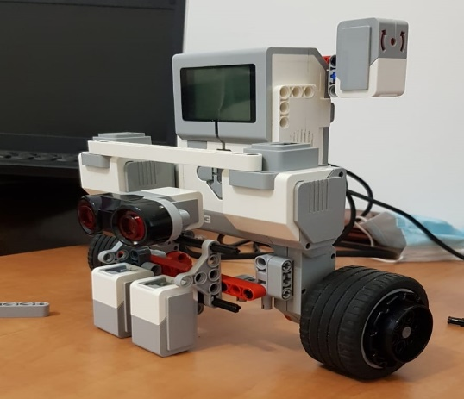

**כמו כן הוחלט לעבור משימוש באפליקציה אשר שולטת בנסיעת הרובוט לשליטה - באמצעות שלט אינפרה אדום, דבר אשר הוביל לכך שנאצלנו להוריד חיישן אור ולהישאר עם חיישן אור בודד בשביל לפנות מקום לשלט.**

**לאחר השינויים קיבלנו את הגרסה הסופית של הרובוט:**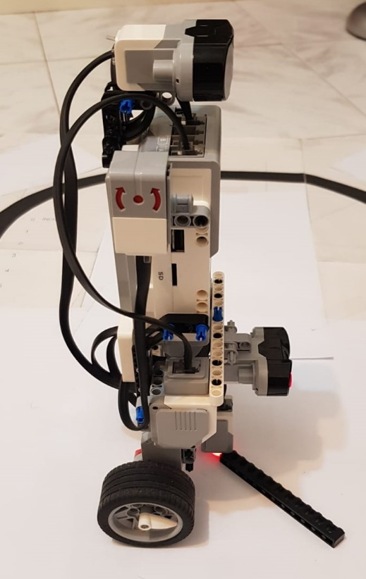

הפיתוח נערך בשלבים:

**תחילה חילקנו את המשימות שעלינו לבצע. והסקנו שכלל המצבים תלויים אחד בשני. סדר העבודה:**

**בניית הרובוט => איזון הרובוט => שליטה באמצעות שלט=> מעקב אחר הקו השחור=> הימנעות ממכשולים.  
  
השלב הקריטי ביותר להצלחת הפרויקט הוא איזון הרובוט – מכיוון שמדובר ברכינוע והנסיעה היא על שני גלגלים, נדרש לבצע איזון ובקרה תמידית על יציבותו ואיזונו.  
בתהליך האיזון מעורבים מספר חיישנים שמעבירים מידע ומתבצע חישוב תמידי המורה לרובוט על עוצמת וכיוון המנועים. איזון הרובוט תלוי בקריאת קצב שינוי הזווית על ידי חיישן הג'יירוסקופ ואינו תלוי בקריאת אורך הזווית.**

**מסקנות והמלצות להמשך הפיתוח:**

* ניתן לבנות את הרובוט בכל צורה כדי שתוכנית זאת תעבוד, לשים לב למשקל שהרובוט לא יהיה קדימה מדי או אחורה מדי.
* חשוב לשים לב שחיישן הג'יירו יהיה לאורך וממוקם גבוהה ברובוט.
* ניתן לשנות ברובוט את כמות חיישני האור עבור המעקב אחר הפס השחור .
* סביבת העבודה של הרובוט צריכה להיות נקייה וברורה (משטח עבודה).
* שימוש ב2 חיישני אור במקום בחיישן בודד, יאפשר עקיבה יציבה יותר אחרי הפס השחור.
* לשקול תכנון חדש לרובוט שיאפשר לו יציבות טובה ויותר וכמו כן למרכז את משקל הכובד של הרובוט.
* שלט אינפרה אדום: הוספת פונקציות נוספות, לדוגמא: נסיעה באלכסון.